МИНОБРНАУКИ РОССИИ

Федеральное государственное бюджетное образовательное учреждение высшего образования

НИЖЕГОРОДСКИЙ ГОСУДАРСТВЕННЫЙ ТЕХНИЧЕСКИЙ

УНИВЕРСИТЕТ им. Р.Е.АЛЕКСЕЕВА

Институт радиоэлектроники и информационных технологий

Кафедра информатики и систем управления

Отчет

по лабораторной работе № 7

по дисциплине

Управление данными

«**ZennoPoster**»

РУКОВОДИТЕЛЬ:

________________ Балашова Т.И. (подпись) (фамилия, и.,о.)

СТУДЕНТ:

________________ Ботов А.В.

(подпись) (фамилия, и.,о.)

17-АС

(шифр группы)

Работа защищена «___» ____________

С оценкой ________________________

Нижний Новгород, 2020

**Цель лабораторной работы:** изучить основы ZennoPoster.

**Задача:**

Реализовать бота, отвечающего за регистрацию в yandex почте.

**Проект:**

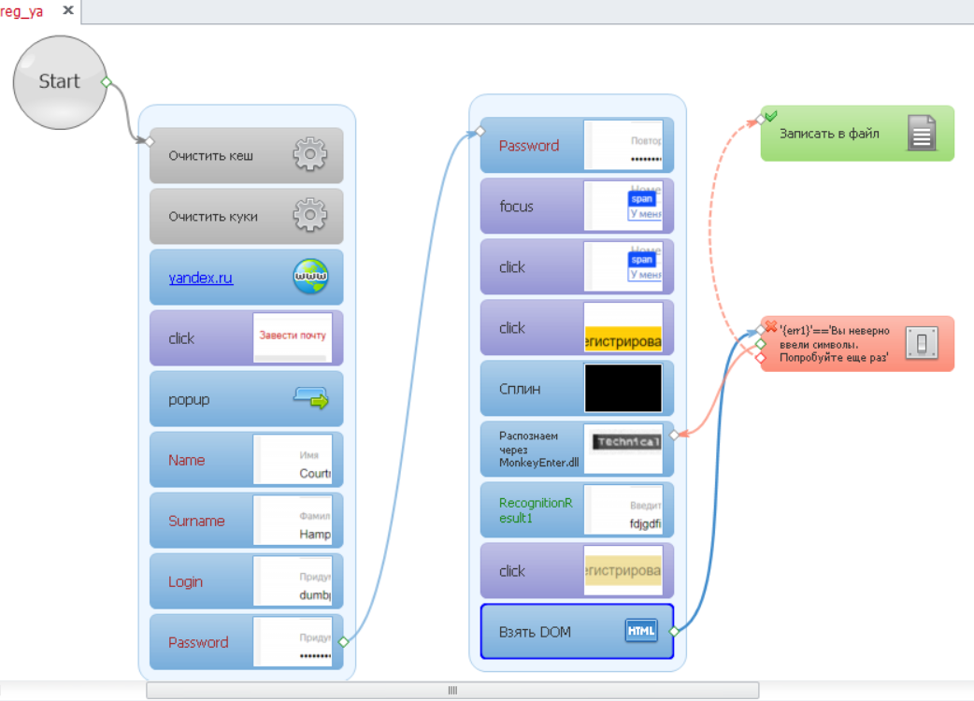

|  |
| --- |
|  |

**Скриншоты работы программы:**

1. Открыли окно регистрации.

|  |
| --- |
|  |
| 2)Заполнили данными.  3)Перешли к капчи (т.к. демо-версия, вводим её вручную): |
|  |
| 4) Успешно зарегистрировались: |
|  |

5) Логин и пароль были записаны в файл **.**

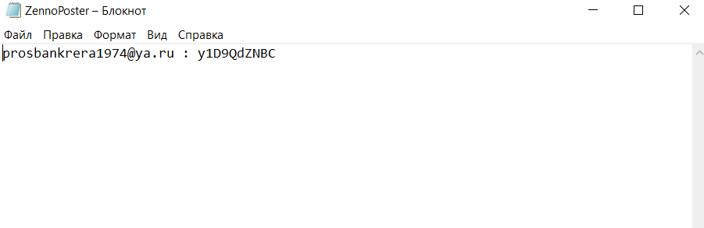

**Вывод:**

В ходе лабораторной работы были получены базовые навыки по созданию, отлаживанию ботов авторегеров в программе ZennoPoster.